ДОМАШНЕЕ НАСИЛИЕ –
ЭТО БОЛЬШЕ, ЧЕМ СЕМЕЙНЫЙ СКАНДАЛ
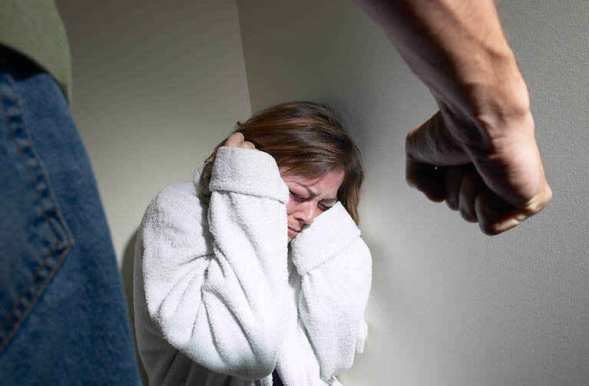
Если с Вами что-то случилось, не молчите. Этим самым Вы поощряете насилие.

В такие минуты бывает трудно найти выход из создавшегося положения.

Вы не одиноки… Вы можете попросить о помощи других!!!
Обращайтесь в
УЧРЕЖДЕНИЕ
«ГЛУССКИЙ РАЙОННЫЙ ЦЕНТР СОЦИАЛЬНОГО ОБСЛУЖИВАНИЯ НАСЕЛЕНИЯ »
213879 Могилевская область, г. п Глуск, ул. Социалистическая, д.59, каб.6


+375447551847
Круглосуточный телефон для пострадавших от семейно-бытового насилия

Вас внимательно выслушают, помогут справиться с тревожными мыслями, найти выход из сложной жизненной ситуации, обрести веру в себя.
Беседа ведётся анонимно, тайна разговора гарантируется.
Помните, что выход есть всегда!!!

